Шкафы металлические

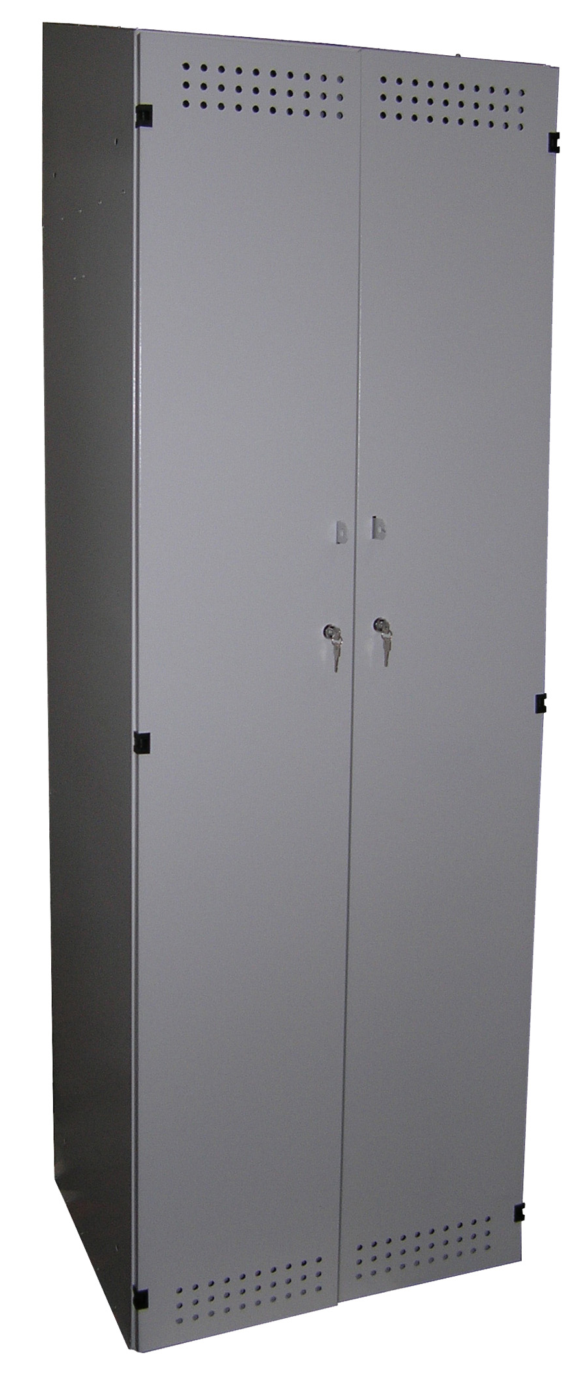
Шкафы металлические используются для безопасного хранения одежды, личных вещей в раздевалках любых учреждений - промышленных предприятий, магазинов, складов, административных зданий, бассейнов, школ, спортивных залов, фитнес-клубов.
Изготавливаем шкафы для хранения инвентаря различной конфигурации.
Шкафы изготавливаются в одно-, двух- и трех-дверном исполнении.
Характеристики шкафов:
- толщина металла 0,8 мм;
- перекладина;
- крючки для одежды (2 - 6 шт.);
- полка для головных уборов;
- полка для обуви или выдвижная скамейка;
- двери с вентиляционными отверстиями и ребрами жесткости;
- внутренний замок под 1 ключ и петли под навесной замок (замок в комплект поставки не входит);
- жесткая сварная или сборная (клепаная) конструкция;
- качественное порошковое покрытие (стандартное покрытие RAL 7035, светло-серое)
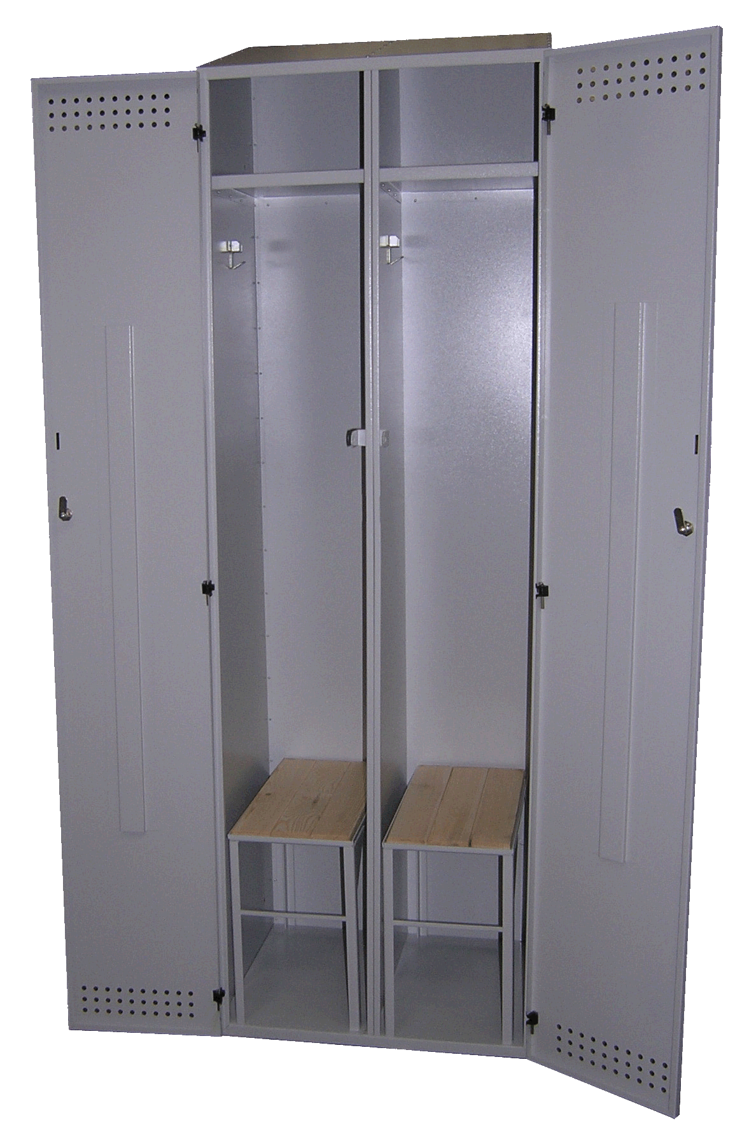
- угловые петли, привлекательный внешний вид;
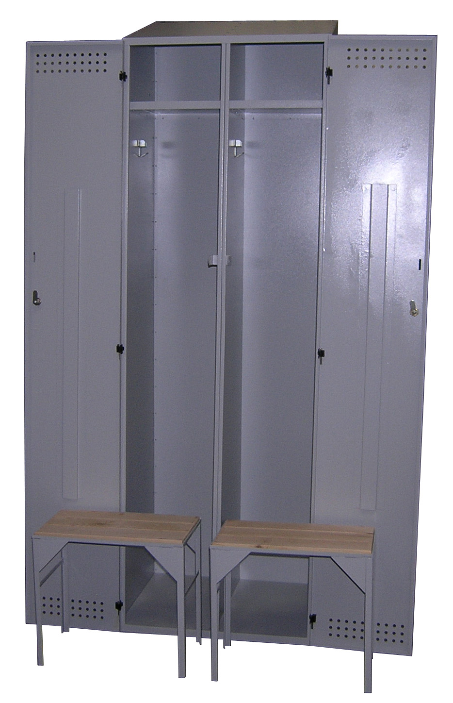
- на боковых стенках имеются отверстия для соединения шкафов между собой.

Возможно изготовление шкафов по индивидуальным требованиям с оригинальными конструктивными параметрами (ширина, высота, глубина изделия, цвет), дополнительными опциями и специальной фурнитурой.

Модель |  | Габариты  (ВхШхГ, вес) | Характеристики
ШГ-2-7.6.5  ШГ-2-7.7.5  ШГ-2-7.8.5  ШГ-2-8.6.5  ШГ-2-8.7.5  ШГ-2-8.8.5 | 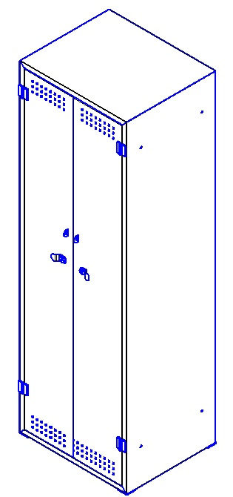 | 1700х600х500,45  1700х700х500,46  1700х800х500,47  1800х600х500,48  1800х700х500,49  1800х800х500,50 |  | Два отделения. В каждом отделении полка для головных уборов, перекладина для вешалок, два крючка, полка для обуви (по усмотрению заказчика).
ШГ-2-С-7.7.5  ШГ-2-С-7.8.5  ШГ-2-С-8.7.5  ШГ-2-С-8.8.5 | 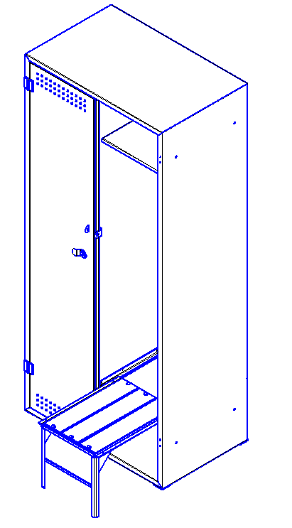 | 1700х700х500,47  1700х800х500,48  1800х700х500,50  1800х800х500,51 |  | Два отделения. В каждом отделении полка для головных уборов, перекладина для вешалок, два крючка, выдвижная скамейка.
ШГ-2-С-7.6.5  ШГ-2-С-8.6.5 | 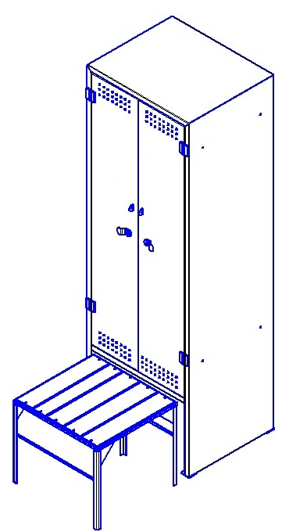 | 1700х600х500,46  1800х600х500,48 |  | Два отделения. В каждом отделении полка для головных уборов, перекладина для вешалок, два крючка. Шкаф укомплектован выдвижной скамейкой.
ШГ-1-С-7-6-3,5 | 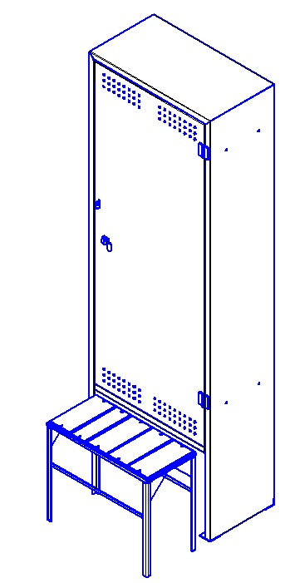 | 1700х600х350,40 |  | Одно отделение. Полка для головных уборов, перекладина для вешалок, два крючка, выдвижная скамейка.
ШМ-2-9.6.5 | 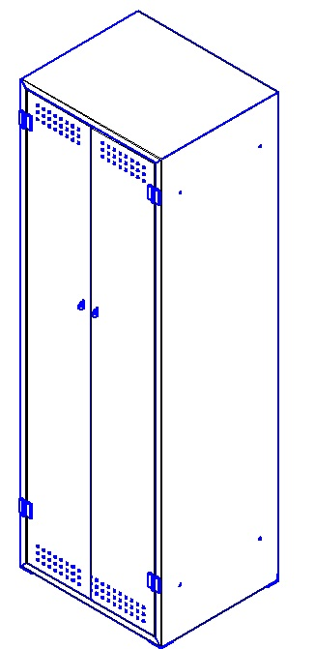 | 1900х600х500,50 |  | Два отделения без полок, без крючков, без перекладины, без скамеек, с петлями под навесной замок.  Для хранения инвентаря.

